2019年度

盐边县益民乡人民政府

决算
目录

公开时间：2020年5月6日

第一部分 部门概况 3
一、基本职能及主要工作 3
（一）主要职能。 3
（二）2019年重点工作完成情况。 5
二、机构设置 6
1. 盐边县益民乡农业服务中心 6
2. 盐边县益民乡宣传文化服务中心 6
3. 盐边县益民乡就业和社会保障服务中心 6
第二部分 2019年度部门决算情况说明 7
一、 收入支出决算总体情况说明 7
二、 收入决算情况说明 7
三、 支出决算情况说明 8
四、财政拨款收入支出决算总体情况说明 9
五、一般公共预算财政拨款支出决算情况说明 9
（一）一般公共预算财政拨款支出决算总体情况 9
（二）一般公共预算财政拨款支出决算结构情况 10
（三）一般公共预算财政拨款支出决算具体情况 11
六、一般公共预算财政拨款基本支出决算情况说明 13
七、“三公”经费财政拨款支出决算情况说明 13
（一）“三公”经费财政拨款支出决算总体情况说明 13
（二）“三公”经费财政拨款支出决算具体情况说明 14
八、政府性基金预算支出决算情况说明 15
九、 国有资本经营预算支出决算情况说明 16
十、其他重要事项的情况说明 16
（一）机关运行经费支出情况 16
（二）政府采购支出情况 16
（三）国有资产占有使用情况 16
（四）预算绩效管理情况。 17
第三部分 名词解释 27
第四部分 附件 33
第五部分 附表 40
一、收入支出决算总表 40
二、收入决算表 40
三、支出决算表 40
四、财政拨款收入支出决算总表 40
五、财政拨款支出决算明细表 40
六、一般公共预算财政拨款支出决算表 40
七、一般公共预算财政拨款支出决算明细表 40
八、一般公共预算财政拨款基本支出决算表 40
九、一般公共预算财政拨款项目支出决算表 40
十、一般公共预算财政拨款“三公”经费支出决算表 40
十一、政府性基金预算财政拨款收入支出决算表 40
十二、政府性基金预算财政拨款“三公”经费支出决算表 40
十三、国有资本经营预算支出决算表 40

第一部分 部门概况

一、基本职能及主要工作

（一）主要职能。
一是落实政策。宣传、落实好党的路线、方针、政策和国家的法律、法规，稳定农村基本经济制度，坚持依法行政，推进政务公开，加强对村民委员会的指导，提高、培育村民委员会自治能力。
二是促进发展。科学制订发展规划，营造农村经济发展环境，加强农村市场监督，培育、提升市场功能，搞活市场流通，调整产业结构，加强农村劳动力技能培训，引导农村劳动力转移和就业，不断提高社会主义新农村建设水平。
三是维护稳定。要坚持“立党为公、执政为民”，紧紧围绕实现和维护群众的利益问题。要加强和巩固农村基层政权建设和民主法制建设，加强社会治安综合治理，加强对突发事件的预警和管理，建立、健全各种应急机制，加强民事纠纷调解，化解农村社会矛盾，开展农村扶贫和社会救助，切实保障农民合法权益，维护农村社会稳定。
四是加强管理。加强民政、教育、科技、文化、卫生、计划生育、安全生产、劳动保障和乡村规划等社会管理，加强社会主义精神文明建设，做好防灾工作，加强环境保护，努力改善农村人居环境，不断提高农村人口素质和农民生活质量。
五是提供服务。进一步发展和完善农业社会化服务体系，引导各类协会和农村专业合作经济组织发展并充分发挥其作用，发展农村社会公益事业和集体公益事业，加强农村基础设施建设，增加公共产品，提供政策、科技、市场信息和社会救济、救助服务，及时向上级党委、政府反映社情民意，进一步密切党和政府与人民群众的关系。

（二）2019年重点工作完成情况。
一是红格污水处理厂项目。完成27户40亩土地征收和协议签订工作，确保主厂区及管网建设按期推进。二是红格国际运动康养温泉度假区相关项目。完成征地搬迁安置农户88户204亩土地征收和协议签订工作。正在启动已征土地“清表”工作，预计年内完成。完成岩羊河河道治理项目涉及337户房屋及820余亩土地测绘工作，拆除违建新建27处。三是新民污水处理站项目。主厂区按时交地后已进入现场施工阶段，主管网建设协调工作有序推进。四是鲊石污水处理站项目。正在开展财评，预计本月内能进场施工。五是乌东德水电站建设项目。移民搬迁安置工作顺利推进，农田防护工程基本完工，32户库区搬迁移民已经全部启动建房，并陆续入住，移民户旧房已经拆除31户，有序推进库周交通建设。六是生活用水改造工程。完成8个村3532户表箱安装和入户管接入工作，移民安置区5个村实现全面通自来水。七是光伏发电项目。已完成太阳能板全部安装，待益民乡低压改造入网发电。八是敬老院床位提升改造工程。已启动立项审批和清单编制工作，启动网上招投标工作。九是电网改造项目。完成了移民安置区3250支电表安装，插卡激活3232户，占表数的99.4%，基本完成居民用电计费工作。十是花卉试种项目。在成功示范试种10亩玫瑰花的基础上，进一步扩大30亩玫瑰花卉试种项目，为益民乡产业升级转型探索经验。

二、机构设置
益民乡人民政府属一级预算单位，下属二级单位3个。其中行政单位1个，参照公务员法管理的事业单位0个，其他事业单位3个。
纳入益民乡人民政府2019年度部门决算编制范围的二级预算单位包括：
- 盐边县益民乡农业服务中心
- 盐边县益民乡宣传文化服务中心
- 盐边县益民乡就业和社会保障服务中心

第二部分 2019年度部门决算情况说明

- 收入支出决算总体情况说明
2019年度收入总计1773.07万元，与2018年相比，收入增加696.36万元，增长65%；2019年度支出总计1744.04万元，与2018年相比，支出增加679.02万元，增长64%。主要变动原因是预算内项目增加。
（图1：收、支决算总计变动情况图）（柱状图）

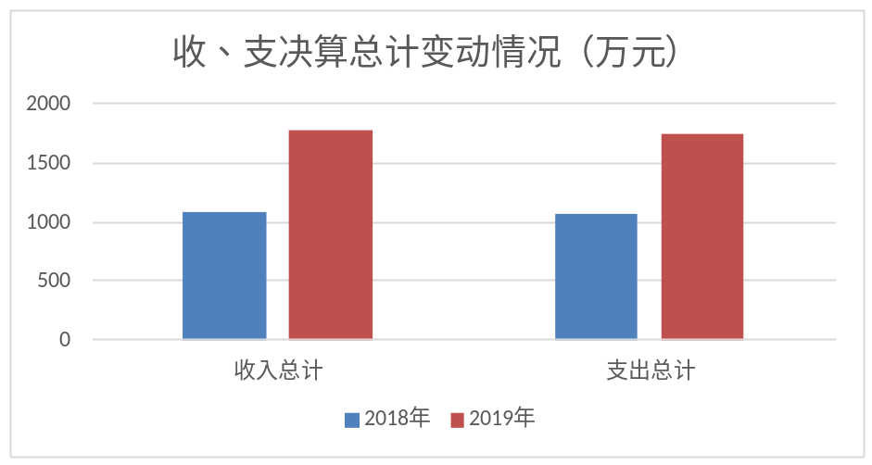

- 收入决算情况说明

2019年本年收入合计1773.07万元，其中：一般公共预算财政拨款收入1773.07万元，占100%；政府性基金预算财政拨款收入0万元，占0%；上级补助收入0万元，占0%；事业收入0万元，占0%；经营收入0万元，占0%；附属单位上缴收入0万元，占0%；其他收入0万元，占0%。
（图2：收入决算结构图）（饼状图）


- 支出决算情况说明

2019年本年支出合计1744.04万元，其中：基本支出801.46万元，占46%；项目支出942.58万元，占54%；上缴上级支出0万元，占0%；经营支出0万元，占0%；对附属单位补助支出0万元，占0%。
（图3：支出决算结构图）（饼状图）
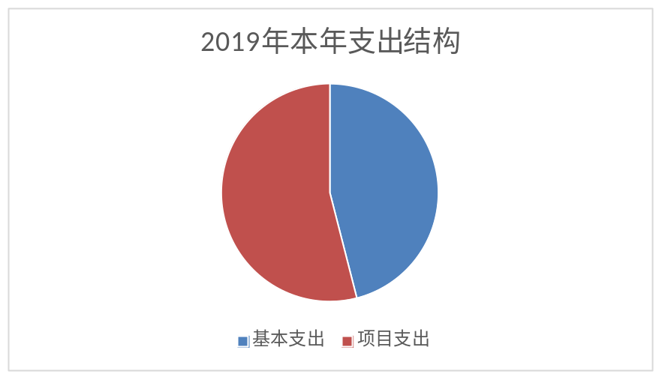

四、财政拨款收入支出决算总体情况说明
2019年财政拨款收入总计1773.07万元，与2018年相比，收入增加696.36万元，增长65%；2019年财政拨款支出总计1744.04万元，与2018年相比，支出增加679.02万元，增长64%。主要变动原因是预算内项目增加。
（图4：财政拨款收、支决算总计变动情况）（柱状图）

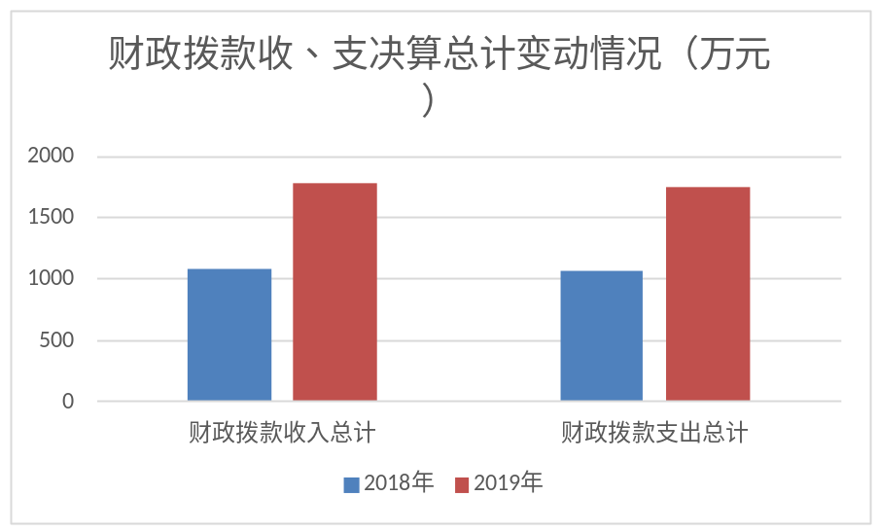

五、一般公共预算财政拨款支出决算情况说明

（一）一般公共预算财政拨款支出决算总体情况
2019年一般公共预算财政拨款支出1744.04万元，占本年支出合计的100%。与2018年相比，一般公共预算财政拨款增加679.02万元，增长64%。主要变动原因是预算内项目增加。
（图5：一般公共预算财政拨款支出决算变动情况）（柱状图）

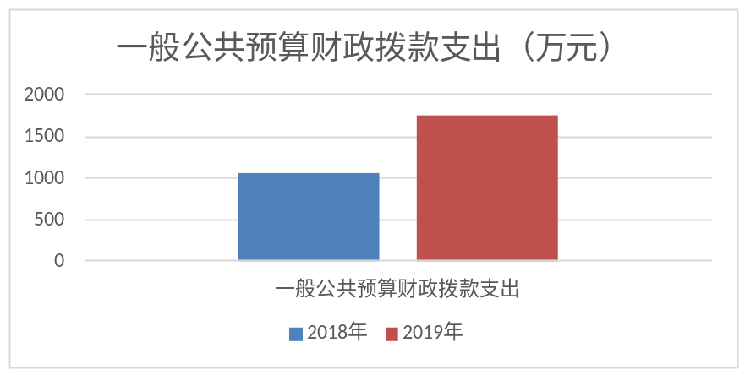

（二）一般公共预算财政拨款支出决算结构情况
2019年一般公共预算财政拨款支出1744.04万元，主要用于以下方面:一般公共服务（类）支出532.09万元，占31%；文化旅游体育与传媒（类）支出29.97万元，占2%；社会保障和就业（类）支出263.84万元，占15%；节能环保（类）支出21.2万元，占1%；城乡社区（类）支出27.37万元，占2%；农林水（类）支出810.86万元，占46%；住房保障（类）支出55.73万元，占3%；灾害防治及应急管理（类）支出2.98万元，占0%。
（图6：一般公共预算财政拨款支出决算结构）（饼状图）
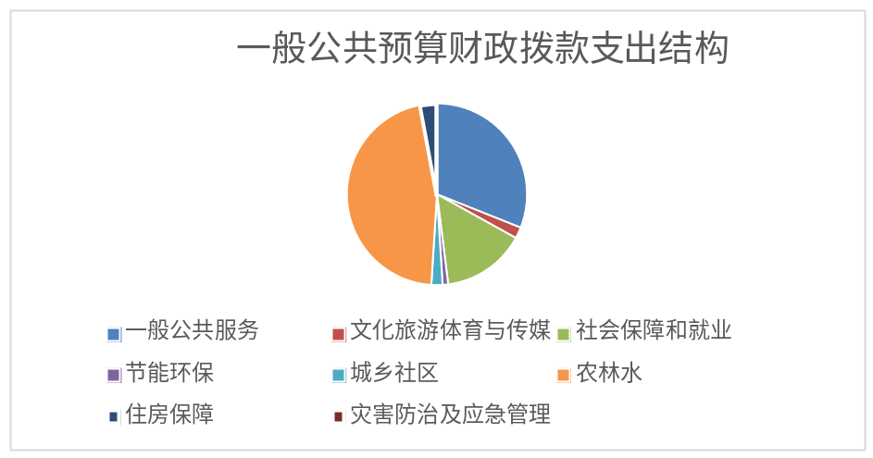

（三）一般公共预算财政拨款支出决算具体情况

2019年一般公共预算支出决算数为1744.04万元，完成预算94%。其中：
1.一般公共服务（类）（款）（项）:2010101 行政运行支出决算为26.4万元，完成预算100%；2010104人大会议支出决算为2.57万元，完成预算82%；决算数小于预算数的主要原因是项目资金结余结转次年使用；2010108代表工作支出决算为3.85万元，完成预算97%；决算数小于预算数的主要原因是项目资金结余结转次年使用；2010301行政运行支出决算为349.93万元，完成预算100%；2010302一般行政管理事务支出决算为42.57万元，完成预算79%；决算数小于预算数的主要原因是部分项目正在实施中； 2010308信访事务支出决算为0.55万元，完成预算100%；2010601行政运行支出决算为32.72万元，完成预算100%；2010602一般行政管理事务支出决算为0.72万元，完成预算100%；2012999其他群众团体事务支出决算为12万元，完成预算100%；2013101行政运行支出决算为60.78万元，完成预算100%。
2.文化旅游体育与传媒（类）（款）（项）: 2070109群众文化支出决算为29.97万元，完成预算100%。
3.社会保障和就业（类）（款）（项）: 2080109社会保险经办机构支出决算为39.03万元，完成预算100%； 2080299其他民政管理事务支出决算为55.53万元，完成预算100%；2080504未归口管理的行政单位离退休支出决算为22.14万元，完成预算100%；2080505机关事业单位基本养老保险缴费支出决算为51.54万元，完成预算100%；2080802伤残抚恤支出决算为0.95万元，完成预算100%；2082102农村特困人员救助供养支出决算为94.65万元，完成预算100%。
4.节能环保（类）（款）（项）:2110401生态保护支出决算为21.2万元，完成预算36%，决算数小于预算数的主要原因是部分项目还未完工验收。
5.城乡社区（类）（款）（项）: 2120501城乡社区环境卫生支出决算为27.37万元，完成预算48%，决算数小于预算数的主要原因是项目正在实施中。
6.农林水（类）（款）（项）:2130104事业运行支出决算为117.59万元，完成预算100%；2130119防灾救灾支出决算为8.12万元，完成预算100%； 2130152对高校毕业生到基层任职补助支出决算为4.45万元，完成预算100%；2130204事业机构支出决算为14.68万元，完成预算100%；2130399其他水利支出决算为4.07万元，完成预算100%；2130599 其他扶贫支出决算为50.87万元，完成预算100%；2130701 对村级一事一议的补助支出决算为388.29万元，完成预算95%，决算数小于预算数的主要原因是部分项目还未实施；2130705 对村民委员会和村党支部的补助支出决算为221.3万元，完成预算100%；2139901化解其他公益性乡村债务支出决算为1.49万元，完成预算75%，决算数小于预算数的主要原因是项目资金结余。
7.住房保障（类）（款）（项）:2210201住房公积金支出决算为55.73万元，完成预算100%。
8.灾害防治及应急管理（类）（款）（项）:2240106安全监管支出决算为2.98万元，完成预算50%，决算数小于预算数的主要原因是部分项目还在实施中。

六、一般公共预算财政拨款基本支出决算情况说明
2019年一般公共预算财政拨款基本支出801.46万元，其中：
人员经费741.87万元，主要包括：基本工资、津贴补贴、奖金、绩效工资、机关事业单位基本养老保险缴费、职业年金缴费、其他社会保障缴费、其他工资福利支出、退休费、抚恤金、生活补助、医疗费补助、奖励金、住房公积金、其他对个人和家庭的补助支出等。
日常公用经费59.62万元，主要包括：办公费、咨询费、水费、电费、邮电费、差旅费、维修（护）费、会议费、培训费、公务接待费、劳务费、委托业务费、工会经费、福利费、公务用车运行维护费、其他交通费、税金及附加费用、其他商品和服务支出、办公设备购置、其他资本性支出等。

七、“三公”经费财政拨款支出决算情况说明

（一）“三公”经费财政拨款支出决算总体情况说明
2019年“三公”经费财政拨款支出决算为2.02万元，完成预算100%。

（二）“三公”经费财政拨款支出决算具体情况说明
2019年“三公”经费财政拨款支出决算中，因公出国（境）费支出决算0万元，占0%；公务用车购置及运行维护费支出决算1.8万元，占89%；公务接待费支出决算0.22万元，占11%。具体情况如下：
（图7：“三公”经费财政拨款支出结构）（饼状图）
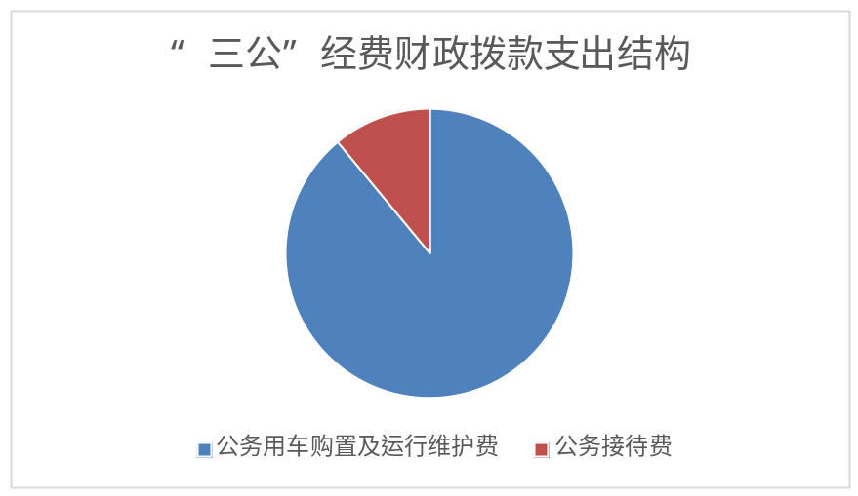

- 因公出国（境）经费支出0万元，完成预算0%。全年安排因公出国（境）团组0次，出国（境）0人。因公出国（境）支出决算与2018年持平。
2.公务用车购置及运行维护费支出1.8万元,完成预算100%。公务用车购置及运行维护费支出决算比2018年增加0.87万元，增长94%。主要原因是重点项目增加，公务用车使用率提高了。
其中：公务用车购置支出0万元。全年按规定更新购置公务用车0辆，金额0元。截至2019年12月底，单位共有公务用车2辆（其中一辆因车改已移交县机关事务管理局），其中：主要领导干部用车0辆、机要通信用车0辆、应急保障用车2辆、 执法执勤用车0辆。
公务用车运行维护费支出1.8万元。主要用于重点项目建设、调解矛盾纠纷等所需的公务用车燃料费、维修费、过路过桥费、保险费等支出。
3.公务接待费支出0.22万元，完成预算100%。公务接待费支出决算比2018年减少0.02万元，下降8%。主要原因是公务接待人次减少，其中：
国内公务接待支出0.22万元，主要用于开展业务活动开支的用餐费。国内公务接待7批次，52人次（不包括陪同人员），共计支出0.22万元，具体内容包括：农产品质量安全执法检查餐费0.015万元，“三化”示范园选点及动员工作餐费0.03万元，避险解困建房验收餐费0.04万元等。
外事接待支出0万元，外事接待0批次，0人，共计支出0万元。

八、政府性基金预算支出决算情况说明
2019年政府性基金预算拨款支出0万元。
- 国有资本经营预算支出决算情况说明
2019年国有资本经营预算拨款支出0万元。

十、其他重要事项的情况说明

（一）机关运行经费支出情况
2019年，益民乡机关运行经费支出59.62万元，比2018年减少11.7万元，下降16%。主要原因是公用经费压缩，严控支出。

（二）政府采购支出情况
2019年，益民乡政府采购支出总额0万元，其中：政府采购货物支出0万元、政府采购工程支出0万元、政府采购服务支出0万元。授予中小企业合同金额0万元，占政府采购支出总额的0%，其中：授予小微企业合同金额0万元，占政府采购支出总额的0%。

（三）国有资产占有使用情况
截至2019年12月31日，益民乡共有车辆2辆，其中：主要领导干部用车0辆、机要通信用车0辆、应急保障用车2辆、（其中一辆因车改已移交县机关事务管理局），单价50万元以上通用设备0台（套），单价100万元以上专用设备0台（套）。

（四）预算绩效管理情况。
根据预算绩效管理要求，我乡（单位）在年初预算编制阶段，组织对基层组织活动和公共服务运行项目开展了预算事前绩效评估，对23个项目编制了绩效目标，预算执行过程中，选取5个项目开展绩效监控，年终执行完毕后，对5个项目开展了绩效目标完成情况自评。
我乡按要求对2019年部门整体支出开展绩效自评，从评价情况来看项目整体实施完成情况较好，部分项目还需加强建设进度。我乡还自行组织了5个项目支出绩效评价，从评价情况来看项目实施完成情况较好。
- 项目绩效目标完成情况。
我乡在2019年度部门决算中反映“敬老院运行经费”“乡村治理补助”“移民安置区电网规范改造”等5个项目绩效目标实际完成情况。
（1）2019年敬老院运行经费绩效目标完成情况综述。项目全年预算数4.86万元，执行数为4.86万元，完成预算的100%。通过项目实施，保障了敬老院各项工作正常开展，发现的主要问题：无。下一步改进措施：无
（2）2019年农村五保户生活费及丧葬费绩效目标完成情况综述。项目全年预算数91.17万元，执行数为91.17万元，完成预算的100%。通过项目实施，保障了集中及分散供养五保户的基本生活开支，发现的主要问题：无。下一步改进措施：无
（3）2019年村官生活补助及社保缴费绩效目标完成情况综述。项目全年预算数4.45万元，执行数为4.45万元，完成预算的100%。通过项目实施，保障了村官基本生活及社保缴费，提高了村官工作积极性，发现的主要问题：无。下一步改进措施：无
（4）移民安置区电网规范改造项目绩效目标完成情况综述。项目全年预算数51.2万元，执行数为39.74万元，完成预算的78%。通过项目实施，提高了移民安置区电网安全管理水平，有效防范和遏制电力安全事故。发现的主要问题：项目还未完工。下一步改进措施：加快推进项目实施进度。
（5）乡村治理补助项目绩效目标完成情况综述。项目全年预算数2.62万元，执行数为2.62万元，完成预算的100%。通过项目实施，构建依法治乡管理机制，全面提高乡村管理质量，发现的主要问题：无。下一步改进措施：无
项目绩效目标完成情况表
(2019 年度)
项目名称 |  |  | 2019年敬老院运行经费
预算单位 |  |  | 盐边县益民乡人民政府
预算执行情况(万元) | 预算数: |  | 4.86 | 执行数: | 4.86
预算执行情况(万元) | 其中-财政拨款: |  | 4.86 | 其中-财政拨款: | 4.86
预算执行情况(万元) | 其它资金: |  |  | 其它资金:
年度目标完成情况 | 预期目标 |  |  | 实际完成目标
年度目标完成情况 | 保障敬老院日常工作正常开展 |  |  | 达到预期目标
绩效指标完成情况 | 一级指标 | 二级指标 | 三级指标 | 预期指标值(包含数字及文字描述) | 实际完成指标值(包含数字及文字描述)
绩效指标完成情况 | 项目完成指标 | 数量指标 | 敬老院集中供养五保户人数 | 90人 | 年末实有82人（2019年死亡8人）
绩效指标完成情况 | 项目完成指标 | 质量指标 | 保障敬老院工作正常开展 | 提高五保户满意度 | 达到预期指标
绩效指标完成情况 | 项目完成指标 | 时效指标 | 按工作计划推进 | 2019年全年 | 达到预期指标
绩效指标完成情况 | 项目完成指标 | 成本指标 | 全年预算数 | 4.86 | 4.86
绩效指标完成情况 | 项目完成指标
绩效指标完成情况 | ……
绩效指标完成情况 | 效益指标
绩效指标完成情况 | 效益指标
绩效指标完成情况 | ……
绩效指标完成情况 | 满意度指标
项目绩效目标完成情况表
(2019 年度)
项目名称 |  |  | 2019年农村五保户生活费及丧葬费
预算单位 |  |  | 盐边县益民乡人民政府
预算执行情况(万元) | 预算数: |  | 91.17 | 执行数: | 91.17
预算执行情况(万元) | 其中-财政拨款: |  | 91.17 | 其中-财政拨款: | 91.17
预算执行情况(万元) | 其它资金: |  |  | 其它资金:
年度目标完成情况 | 预期目标 |  |  | 实际完成目标
年度目标完成情况 | 保障2019年集中及分散供养五保户生活费及2018年死亡五保户丧葬费支出 |  |  | 达到预期目标
绩效指标完成情况 | 一级指标 | 二级指标 | 三级指标 | 预期指标值(包含数字及文字描述) | 实际完成指标值(包含数字及文字描述)
绩效指标完成情况 | 项目完成指标 | 数量指标 | 集中供养五保户人数 | 90人 | 年末实有82人（2019年死亡8人）
绩效指标完成情况 | 项目完成指标 | 质量指标 | 按实际人数兑付 | 保障五保户基本生活开支 | 达到预期指标
绩效指标完成情况 | 项目完成指标 | 时效指标 | 按工作计划推进 | 2019年全年 | 达到预期指标
绩效指标完成情况 | 项目完成指标 | 成本指标 | 全年预算数 | 91.17 | 91.17
绩效指标完成情况 | 项目完成指标
绩效指标完成情况 | ……
绩效指标完成情况 | 效益指标
绩效指标完成情况 | 效益指标
绩效指标完成情况 | ……
绩效指标完成情况 | 满意度指标

项目绩效目标完成情况表
(2019 年度)
项目名称 |  |  | 2019年村官生活补助及社保缴费
预算单位 |  |  | 盐边县益民乡人民政府
预算执行情况(万元) | 预算数: |  | 4.45 | 执行数: | 4.45
预算执行情况(万元) | 其中-财政拨款: |  | 4.45 | 其中-财政拨款: | 4.45
预算执行情况(万元) | 其它资金: |  |  | 其它资金:
年度目标完成情况 | 预期目标 |  |  | 实际完成目标
年度目标完成情况 | 保障2019年村官生活补助及社保缴费支出 |  |  | 达到预期目标
绩效指标完成情况 | 一级指标 | 二级指标 | 三级指标 | 预期指标值(包含数字及文字描述) | 实际完成指标值(包含数字及文字描述)
绩效指标完成情况 | 项目完成指标 | 数量指标 | 村官人数 | 1人 | 1人
绩效指标完成情况 | 项目完成指标 | 质量指标 | 按时发放生活补助 | 提高工作积极性 | 达到预期指标
绩效指标完成情况 | 项目完成指标 | 时效指标 | 按工作计划推进 | 2019年全年 | 达到预期指标
绩效指标完成情况 | 项目完成指标 | 成本指标 | 全年预算数 | 4.45 | 4.45
绩效指标完成情况 | 项目完成指标
绩效指标完成情况 | ……
绩效指标完成情况 | 效益指标
绩效指标完成情况 | 效益指标
绩效指标完成情况 | ……
绩效指标完成情况 | 满意度指标

项目绩效目标完成情况表
(2019 年度)
项目名称 |  |  | 移民安置区电网规范改造项目
预算单位 |  |  | 盐边县益民乡人民政府
预算执行情况(万元) | 预算数: |  | 51.2 | 执行数: | 39.74
预算执行情况(万元) | 其中-财政拨款: |  | 51.2 | 其中-财政拨款: | 39.74
预算执行情况(万元) | 其它资金: |  |  | 其它资金:
年度目标完成情况 | 预期目标 |  |  | 实际完成目标
年度目标完成情况 | 通过移民安置区电网规范改造工作，提高电网安全管理水平，有效防范和遏制电力安全事故。提升社会稳定性，提高群众安全感、满意度。 |  |  | 部分达到预期目标
绩效指标完成情况 | 一级指标 | 二级指标 | 三级指标 | 预期指标值(包含数字及文字描述) | 实际完成指标值(包含数字及文字描述)
绩效指标完成情况 | 项目完成指标 | 数量指标 | 涉及村个数 | 7个 | 7个
绩效指标完成情况 | 项目完成指标 | 质量指标 | 改善由于于私拉乱接、超负荷、电力设施老化等引起的用电质量问题 | 加强用电安全 | 部分达到预期指标
绩效指标完成情况 | 项目完成指标 | 时效指标 | 按工作计划推进 | 2019年全年 | 部分达到预期指标
绩效指标完成情况 | 项目完成指标 | 成本指标 | 全年预算数 | 51.2 | 39.74
绩效指标完成情况 | 项目完成指标
绩效指标完成情况 | ……
绩效指标完成情况 | 效益指标
绩效指标完成情况 | 效益指标
绩效指标完成情况 | ……
绩效指标完成情况 | 满意度指标
项目绩效目标完成情况表
(2019 年度)
项目名称 |  |  | 乡村治理补助
预算单位 |  |  | 盐边县益民乡人民政府
预算执行情况(万元) | 预算数: |  | 2.62 | 执行数: | 2.62
预算执行情况(万元) | 其中-财政拨款: |  | 2.62 | 其中-财政拨款: | 2.62
预算执行情况(万元) | 其它资金: |  |  | 其它资金:
年度目标完成情况 | 预期目标 |  |  | 实际完成目标
年度目标完成情况 | 保障乡村治理工作按计划推进，构建依法治乡管理机制，全面提高乡村管理质量 |  |  | 基本达到预期目标
绩效指标完成情况 | 一级指标 | 二级指标 | 三级指标 | 预期指标值(包含数字及文字描述) | 实际完成指标值(包含数字及文字描述)
绩效指标完成情况 | 项目完成指标 | 数量指标 | 覆盖村个数 | 10个 | 10个
绩效指标完成情况 | 项目完成指标 | 质量指标 | 开展乡村治理工作 | 提高乡村管理质量 | 基本达到预期指标
绩效指标完成情况 | 项目完成指标 | 时效指标 | 按工作计划推进 | 2019年全年 | 基本达到预期指标
绩效指标完成情况 | 项目完成指标 | 成本指标 | 全年预算数 | 2.62 | 2.62
绩效指标完成情况 | 项目完成指标
绩效指标完成情况 | ……
绩效指标完成情况 | 效益指标
绩效指标完成情况 | 效益指标
绩效指标完成情况 | ……
绩效指标完成情况 | 满意度指标

2.部门绩效评价结果。
我乡按要求对2019年部门整体支出绩效评价情况开展自评，《益民乡人民政府2019年部门整体支出绩效评价报告》见附件（附件1）。
本部门自行组织对公共服务运行项目、基层组织活动项目开展了绩效评价，《公共服务运行项目2019年绩效评价报告》见附件（附件2）。（非涉密部门均需公开部门整体支出评价报告，部门自行组织的绩效评价情况根据部门实际公开，若未组织项目绩效评价，则只需说明部门整体支出绩效评价情况）

- 名词解释

1.财政拨款收入：指单位从同级财政部门取得的财政预算资金。
2.事业收入：指事业单位开展专业业务活动及辅助活动取得的收入。
3.经营收入：指事业单位在专业业务活动及其辅助活动之外开展非独立核算经营活动取得的收入。
4.其他收入：指单位取得的除上述收入以外的各项收入。
5.用事业基金弥补收支差额：指事业单位在当年的财政拨款收入、事业收入、经营收入、其他收入不足以安排当年支出的情况下，使用以前年度积累的事业基金（事业单位当年收支相抵后按国家规定提取、用于弥补以后年度收支差额的基金）弥补本年度收支缺口的资金。
6.年初结转和结余：指以前年度尚未完成、结转到本年按有关规定继续使用的资金。
7.结余分配：指事业单位按照事业单位会计制度的规定从非财政补助结余中分配的事业基金和职工福利基金等。
8、年末结转和结余：指单位按有关规定结转到下年或以后年度继续使用的资金。
9.一般公共服务（类）人大事务（款）行政运行（项）：
指反映行政单位（包括实行公务员管理的事业单位）的基本支出。
10.一般公共服务（类）人大事务（款）人大会议（项）：
指反映各级人大召开人民代表大会等专门会议的支出。
11.一般公共服务（类）人大事务（款）代表工作（项）：指反映人大代表开展各类视察等方面的支出。
12.一般公共服务（类）政府办公厅（室）及相关机构事务（款）行政运行（项）：指反映行政单位（包括实行公务员管理的事业单位）的基本支出。
13.一般公共服务（类）政府办公厅（室）及相关机构事务（款）一般行政管理事务（项）：指反映行政单位（包括实行公务员管理的事业单位）未单独设置项级科目的其他项目支出。
14.一般公共服务（类）政府办公厅（室）及相关机构事务（款）信访事务（项）：指反映各级政府用于接待群众来信来访方面的支出。
15.一般公共服务（类）财政事务（款）行政运行（项）：
指反映行政单位（包括实行公务员管理的事业单位）的基本支出。
- 一般公共服务（类）财政事务（款）一般行政管理事务（项）：指反映行政单位（包括实行公务员管理的事业单位）未单独设置项级科目的其他项目支出。
- 一般公共服务（类）群众团体事务（款）其他群众团体事务支出（项）：指反映其他用于群众团体事务方面的支出。
- 一般公共服务（类）党委办公厅（室）及相关机构事务（款） 行政运行（项）：指反映行政单位（包括实行公务员管理的事业单位）的基本支出。
- 文化体育与传媒（类）文化和旅游（款）群众文化（项）：指反映群众文化方面的支出，包括基层文化馆（站）、群众艺术馆支出等。
20.社会保障和就业（类）人力资源和社会保障管理事务（款）社会保险经办机构（项）：指反映社会保险经办机构开展业务工作的支出。
21.社会保障和就业（类）民政管理事务（款）其他民政管理事务支出（项）：指反映民政部门接待来访、法制建设、政策宣传方面的支出，以及开展优抚安置、救灾减灾、社会救助、社会福利、婚姻登记、社会事务、信息化建设等专项业务的支出。
22.社会保障和就业（类）行政事业单位离退休（款）未归口管理的行政单位离退休（项）：指反映未实行归口管理的行政单位（包括实行公务员管理的事业单位）开支的离退休支出。
23.社会保障和就业（类）行政事业单位离退休（款）机关事业单位基本养老保险缴费支出（项）：指反映机关事业单位实施养老保险制度由单位缴纳的基本养老保险费支出。
24.社会保障和就业（类）抚恤（款）伤残抚恤（项）：指反映按规定用于伤残人员的抚恤金和按规定开支的各种伤残补助费。
25.社会保障和就业（类）特困人员救助供养（款）农村特困人员救助供养支出（项）：指反映农村特困人员救助供养支出。
26.节能环保（类）自然生态保护（款）生态保护（项）：指反映用于生态功能保护区、生态示范区、生态省（市、县）管理及能力建设、日常管护、宣教、试点示范等支出，生态修复支出，资源开发生态监管等支出。
27.城乡社区（类）城乡社区环境卫生（款）城乡社区环境卫生（项）：指反映城乡社区道路清扫、垃圾清运与处理、公厕建设与维护、园林绿化等方面的支出。
28.农林水（类）农业农村（款）事业运行（项）：指反映用于农业事业单位基本支出，事业单位设施、系统运行与资产维护等方面的支出。
29.农林水（类）农业农村（款）防灾救灾（项）：指反映对农业生产因遭受自然、生物灾害损失给予的补助，促进农业防灾增产措施补助，海难救助补助，因其他灾害导致农牧渔业生产者损失给予的补助。
30.农林水（类）农业农村（款）对高校毕业生到基层任职补助（项）：指反映按规定对高校毕业生到基层任职的补助支出。
31.农林水（类）林业和草原（款）事业机构（项）：指反映事业单位的基本支出，不包括行政单位（含实行公务员管理的事业单位）后勤服务中心等附属事业单位的支出。
32.农林水（类）水利（款）其他水利支出（项）：指反映其他用于水利方面的支出。
33.农林水（类）扶贫（款）其他扶贫支出（项）：指反映其他用于扶贫方面的支出。
34.农林水（类）农村综合改革（款）对村级一事一议的补助（项）：指反映农村税费改革后对村级公益事业建设一事一议的补助支出。
35.农林水（类）农村综合改革（款）对村民委员会和村党支部的补助（项）：指反映各级财政对村民委员会和村党支部的补助支出，以及支持建立县级基本财力保障机制安排的村级组织运转奖补资金。
36.农林水（类）其他农林水支出（款）化解其他公益性乡村债务支出（项）：指反映化解除农村义务教育债务以外的乡村其他公益性债务支出。
37.住房保障（类）住房改革支出（款）住房公积金（项）：指反映行政事业单位按人力资源和社会保障部、财政部规定的基本工资和津贴补贴以及规定比例为职工缴纳的住房公积金。
38.灾害防治及应急管理（类）应急管理事务（款）安全监管（项）：指反映安全生产监管方面的支出。
39.基本支出：指为保障机构正常运转、完成日常工作任务而发生的人员支出和公用支出。
40.项目支出：指在基本支出之外为完成特定行政任务和事业发展目标所发生的支出。
41.经营支出：指事业单位在专业业务活动及其辅助活动之外开展非独立核算经营活动发生的支出。
42.“三公”经费：指部门用财政拨款安排的因公出国（境）费、公务用车购置及运行费和公务接待费。其中，因公出国（境）费反映单位公务出国（境）的国际旅费、国外城市间交通费、住宿费、伙食费、培训费、公杂费等支出；公务用车购置及运行费反映单位公务用车车辆购置支出（含车辆购置税）及租用费、燃料费、维修费、过路过桥费、保险费等支出；公务接待费反映单位按规定开支的各类公务接待（含外宾接待）支出。
43.机关运行经费：为保障行政单位（含参照公务员法管理的事业单位）运行用于购买货物和服务的各项资金，包括办公及印刷费、邮电费、差旅费、会议费、福利费、日常维修费、专用材料及一般设备购置费、办公用房水电费、办公用房取暖费、办公用房物业管理费、公务用车运行维护费以及其他费用。

第四部分 附件

附件1

益民乡人民政府2019年部门整体支出绩效评价报告

一、部门（单位）概况
（一）机构组成。
益民乡人民政府下属二级单位3个：益民乡农业服务中心、益民乡宣传文化服务中心、益民乡就业和社会保障服务中心。
- 机构职能。
1.执行本行政区域内的经济和社会发展计划，加强公共设施的建设和管理，发展各项服务事业。2.依法管理本级财政、执行本级预算。3.为群众提供有效的科技、教育、文化、信息、卫生、体育、医疗、劳动就业、安全生产等方面的服务。
（三）人员概况。
政府机关编制数36人，其中：行政编制18人，机关工勤2人，事业编制16人。2019年年末在职实有人数35人，其中：行政在职17人，机关工勤在职5人，事业在职13人。

二、部门财政资金收支情况
（一）部门财政资金收入情况。
2019年部门预算安排资金1853.51万元，其中上年结转80.44万元。
（二）部门财政资金支出情况。
2019年本年支出合计1744.04万元，其中：基本支出
801.46万元，项目支出942.58万元。
三、部门整体预算绩效管理情况
（一）部门预算管理。
我乡部门绩效目标制定标准、目标完成较好、预算编制较准确、支出控制较好、预算动态调整及时、执行进度、预算完成情况较好，无违规记录等情况。
（二）结果应用情况。
益民乡2019年部门绩效自评较好，质量达标，绩效目标准时公开，及时开展了自评公开，自评结果较好，反馈良好，目标明确，绩效成果较好，各项指标包括成本指标、时效指标、数量指标、质量指标均基本达到指标值，完成情况较好，达到人民满意度96%以上。
四、评价结论及建议
（一）评价结论。
2019年以来，结合我乡实际，依据2019年部门预算整体绩效评价要求，结论如下：按照时间节点，基本圆满完成了2019年整体绩效目标任务，积极有效推动了益民乡2019年各项目标任务的执行，在“保民生、保工资、保运转”的前提下，各部门相互配合，认真履行职责，充分利用有限的资金，完成了我乡基础设施建设、重点项目工作的顺利推进，确保了各项工作的有效实施以及民生稳定。
（二）存在问题。
虽然工作得已顺利开展，仍然存在一些不足，有待加强。具体表现在：在项目实施完成的情况下，报账不及时，对国库资金调转分配形成一定难度；缺乏宣传，造成一些工作人员对报账程序理解不到位，造成报账滞后。
（三）改进建议。
针对以上问题，建议如下：加大宣传力度，形成良好的报账氛围，督促各部门人员及时报账；督促各报账人员按照工程进度及时报账，合理调拨安排报账资金，积极争取县级各部门资金支持，有效推动益民乡各项工作的有序开展，完成县级各部门的目标任务。
附件2

农村公共服务运行项目2019年绩效评价
报告

一、项目概况
（一）项目基本情况。
1．说明项目主管部门（单位）在该项目管理中的职能。
主管部门盐边县益民乡人民政府，主要负责审核各村农村公共运行维护建设资金的用途、金额、实用性等。
- 项目立项、资金申报的依据
根据各村社实际情况及上报资金使用情况，按照县级对农村公共运行维护资金的使用要求，据实分割使用。
- 资金管理办法制定情况，资金支持具体项目的条件、范围与支持方式概况。
有完善的资金管理办法，资金支持具体项目的条件根据实际情况进行考察审定，范围包括益民乡区域内所有村社，支持方式主要靠县级资金配套，村社筹工筹劳等方式。
- 资金分配的原则及考虑因素。
我乡2019年农村公共服务运行经费合计50万元，其中：龙头村5万元，新民村5万元，鲊石村5万元，长坪村5万元，春林村5万元，垭谷村5万元，水坪村5万元，回龙村5万元，永益村5万元，益门村5万元。主要用于基础设施维修维护，道路、沟渠管护等项目。
（二）项目绩效目标。
1．项目主要内容。
益民乡2019年各村基础设施维修维护，道路、沟渠管护、基础设施建设等项目。
- 项目应实现的具体绩效目标，包括目标的量化、细化情况以及项目实施进度计划等。
项目应实现的绩效目标情况较好，目标的量化指标符合绩效要求，指标细化情况良好，项目实施按照计划进度要求完成。
- 分析评价申报内容是否与实际相符，申报目标是否合理可行。
评价申报内容与实际相符，申报目标合理可行。
（三）项目自评步骤及方法。
说明项目绩效自评采用的组织实施步骤及方法。
二、项目资金申报及使用情况
（一）项目资金申报及批复情况。
项目资金按照村社申报情况，乡级开会研究审批通过，批复项目申报资金文件，按照县级、市级、省级资金计划下达情况，充分按照轻重缓急，按规定按程序进行资金划分。
（二）资金计划、到位及使用情况。
1．资金计划。省级资金计划40万元，市级资金计划10万元，其他渠道资金群众筹工筹劳，在保证各村基础设施维修维护，道路、沟渠管护、基础设施建设等项目顺利实施、利民惠民的基础上，严格按规定使用计划内资金。
2．资金到位。截止2019年12月项目省级资金40万元，市级资金10万元已全部到位。
3．资金使用。项目经费专款专用，未发现支出依据不合规，虚列项目支出情况，也未发现截留、挤占、挪用等情况。
（三）项目财务管理情况。
资金管理严格按照相关政策法规进行管理，对项目资金严格执行财务管理制度，财务处理及时、准确、规范。
三、项目实施及管理情况
结合项目组织实施管理办法，重点围绕以下内容进行分析评价，并对自评中发现的问题分析说明。
- 项目组织架构及实施流程。
项目实施及报账均由乡村两级审核审批后实施。
- 项目管理情况。
项目经费专款专用，未发现支出依据不合规，虚列项目支出情况，也未发现截留、挤占、挪用等情况。
（三）项目监管情况。说明项目主管部门为加强项目管理所采取的监管手段、监管程序、监管工作开展情况及实现的效果等。
四、项目绩效情况
（一）项目完成情况。
1.完成数量。
各村均按项目建设要求实施，部分项目已完工报账，鲊石村、益门村、水坪村资料未提交尚未完成报账工作。
2.完成质量。
各村均严格按照项目要求实施。
3.完成时效。
公共服务运行维护项目在合同规定的时间内实施完成。
4.完成成本。
公共服务运行维护资金按实际决算成本计算，据实报销。
（二）项目效益情况。
各村对村道进行维修维护后，加强了基础设施建设，提高了村社道路的使用效率，对村民的出行提供了更大的便利，改善了村民生产生活条件，为农民增收提供了有利保障，提升了村民满意度。
五、评价结论及建议
（一）评价结论。
农村公共服务运行项目整体支出绩效评价自我评分为96分，评价总体效果较好，项目自身有针对性的解决了各村出行不便利的实际困难，绩效目标按期实现，按照各项政策要求，提高了项目的绩效效率。
（二）存在的问题。
有部分资金报账相对滞后，有个别村报账不积极，导致资金滞留在乡财政所；部份村报账单据及项目资料不够完善，报账不规范。
（三）相关建议。
督促相关部门加大对个别村报账的资料审核及报账手续的完善力度，加强业务知识的学习，保证报账资料的完善性、规范性。

第五部分 附表

一、收入支出决算总表

二、收入决算表

三、支出决算表

四、财政拨款收入支出决算总表

五、财政拨款支出决算明细表

六、一般公共预算财政拨款支出决算表

七、一般公共预算财政拨款支出决算明细表

八、一般公共预算财政拨款基本支出决算表

九、一般公共预算财政拨款项目支出决算表

十、一般公共预算财政拨款“三公”经费支出决算表

十一、政府性基金预算财政拨款收入支出决算表

十二、政府性基金预算财政拨款“三公”经费支出决算表

十三、国有资本经营预算支出决算表

